- Classi 5^A e 5^B (a.s.2015/16)della Scuola Primaria Statale
“L. Valli” – Carpinello , Forlì
- Amministrazione Scolastica Del Comune di Forlì
- Sern

- La “squadra dell’energia” è formata da 3 o 4 alunni degli alunni di 5^ della Suola Primaria L.Valli e che variano a rotazione ; ognuno porta una spilla – simbolo del PROGETTO 50/50 .

- Ogni squadra ha lo scopo di :
- Ispezionare l’edificio scolastico cercando le fonti di energia e la situazione dei diversi ambienti;
- Visualizzare su mappe scolastiche le fonti e le situazioni ;
- Misurare con strumenti la luce e la temperatura di aule e corridoi nelle diverse stagioni , riportare su schede le misurazioni effettuate e fare considerazioni.
- Effettuare indagini sui comportamenti degli alunni delle diverse classi sulle abitudini in termini di consumo energetico ( luce , acqua , aria …).
- Proporre comportamenti utili , per studenti e insegnanti, al miglioramento nell’uso dell’edificio scolastico.
- Eventualmente , fare proposte risolutive e di miglioramento al personale della scuola , al dirigente , al personale addetto alla manutenzione e anche agli amministratori del Comune.
- Le squadre sono supportate dall’insegnante coordinatore del progetto della propria scuola , dal personale ausiliario /“bidella Annalisa”ed eventualmente da personale dell’ufficio comunale competente.

IL NOSTRO SIMBOLO E’ QUESTO
E COSI’ PUOI RICONOSCERCI

Ecco le nostre domande :
- CHE COS’E’ ? COME SI FORMA ?
- QUANTE ENERGIE ESISTONO ?
- CHE RAPPORTO HANNO FRA DI LORO ?
- QUALI SONO LE FONTI DI ENERGIA ? DURANO PER SEMPRE?
- L’USO DELLE DIVERSE ENERGIE HA IMPATTI SULL’AMBIENTE E SUL CLIMA DEL NOSTRO PIANETA?
Per trovare le risposte dobbiamo conoscere le informazioni attraverso Libri, Immagini, Video da Internet….
----------------------------------------------------------------------------------

Per l’uomo è la capacità di compiere un
lavoro
Per la Tecnica sono le forze per far funzionare le macchine e gli strumenti di lavoro, per produrre calore, per rendere più fresco un ambiente chiuso o per riscaldarlo …..

- Noi abbiamo bisogno di ENERGIA soprattutto per ottenere ELETTRICITA’ o
CALORE .

- L’ ENERGIA si trasforma e si conserva : un’energia si trasforma in un’ altra ; ad esempio l’energia chimica del cibo si trasforma nella nostra energia di movimento (o cinetica),

l’energia dell’acqua si trasforma in energia elettrica ,….
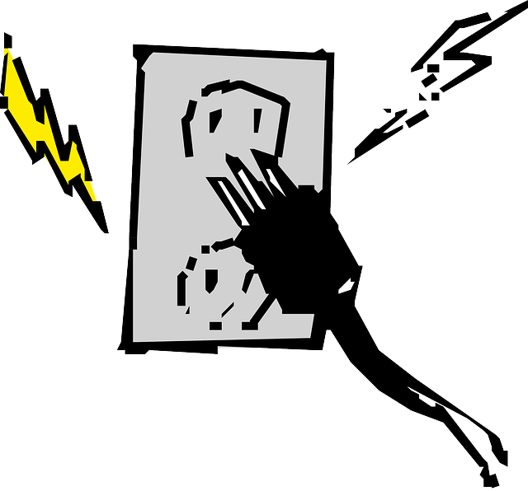
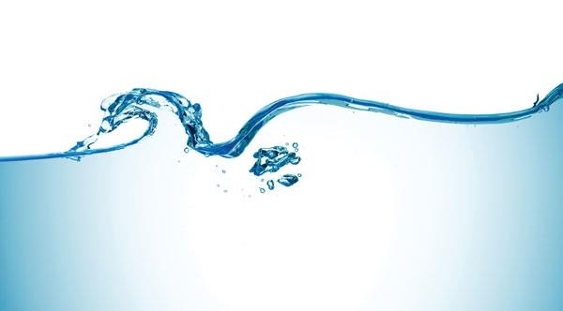

Una fonte di energia

si dice PRIMARIA si dice SECONDARIA
quando è direttamente quando deriva dalla
utilizzabile nella forma trasformazione di altre
in cui è presente in natura forme di energia
ENERGIA DEL SOLE DIVENTA ENERGIA
ELETTRICA

- Ecco le diverse forme di
ENERGIA
CINETICA o di
movimento
POTENZIALE

termic
termica 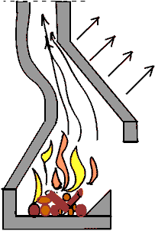
elettrica
radiante
chimica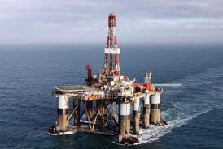
elastica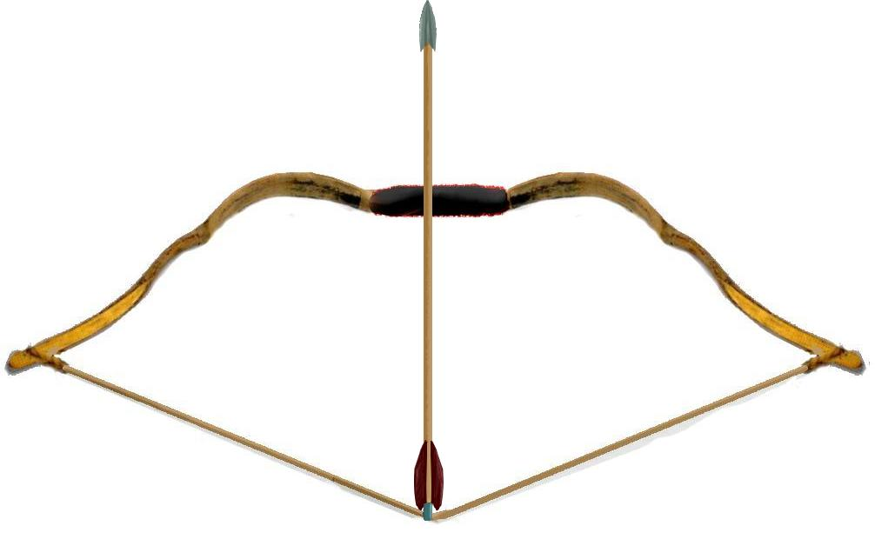
gravitazionale

NUCLEARE

muscolare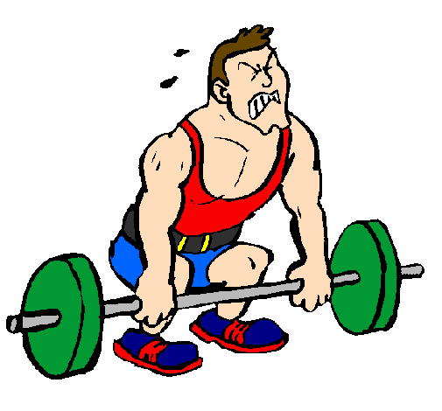colare

meccanicaca

L’energia più utilizzata è quella elettrica .
In fondo basta poco : premi un interruttore ed ecco che si accendono le luci ,funzionano le macchine piccole e grandi.
Gli ELETTRONI scorrono rapidamente lungo i fili e negli oggetti metallici ;l’energia elettrica si trasporta e si distribuisce facilmente .
QUASI TUTTE LE FONTI DI ENERGIA SONO SFRUTTATE PER PRODURRE ELETTRICITA’PER….
Illuminare le città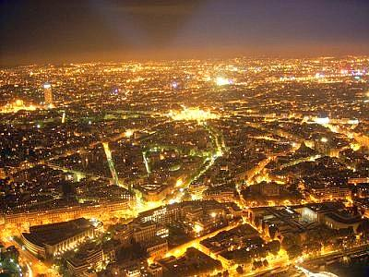
Illuminare le case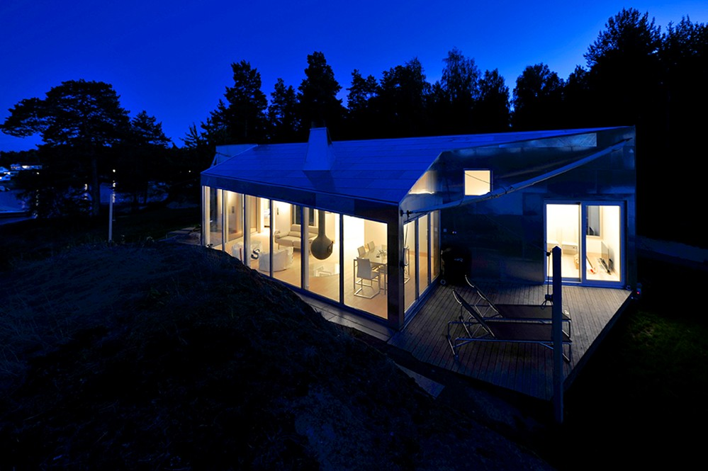

Far muovere treni , tram , auto….
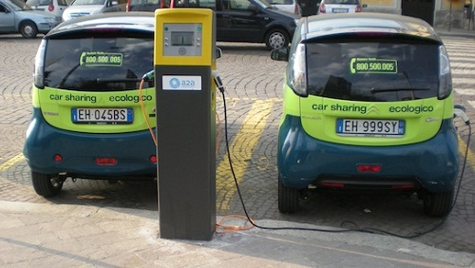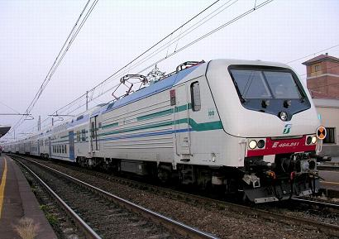

Far funzionare le macchine e gli elettrodomestici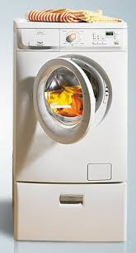
Ricaricare le batterie di telefonini , pc, consolle

LA MAGGIOR PARTE DELL’ENERGIA CHE USIAMO E’ ENERGIA ELETTRICA PRODOTTA DALLE CENTRALI ELETTRICHE. Le fonti di energia si dividono in due tipi :
FONTI NON RINNOVABILI
Sono i combustibili fossili e si esauriscono dopo
il loro sfruttamento

carbone petrolio e metano uranio
FONTI RINNOVABILI
sono sempre disponibili in natura ed alcune di esse producono energia pulita

sole maree
vento
acqua rifiuti
calore della terra
LE CENTRALI CHE PRODUCONO ENERGIA SONO:
- LE CENTRALI IDROELETTRICHE : utilizzano l’acqua per produrre energia
- LE CENTRALI TERMOELETTRICHE: utilizzano il petrolio, il carbone , il metano per produrre energia
- LE CENTRALI TERMONUCLEARI : utilizzano i reattori per scaldare l’acqua per produrre energia
PROBLEMI CHE POSSONO DERIVARE:
- La quantità dell’acqua presente sulla Terra tende a scarseggiare per la diminuzione delle piogge regolari a causa del surriscaldamento della superficie ( effetto serra + buco dell’ozono);
più zone aride
No acqua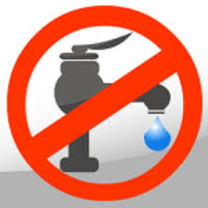
zone aride
no condizioni vitali per piante,
animali e persone.
- Petrolio, carbone e metano tendono ad esaurirsi e la loro combustione procura l’inquinamento dell’atmosfera ( effetto serra + buco dell’ozono+ piogge acide)
INQUINAMENTO

automezzi altre fonti
51% riscaldamento 6%
domestico 15%
industrie 17% centrali termoelettriche 11%
- Reattori che causano esplosioni nucleari sono controllati , ma talvolta possono essere un pericolo di incalcolabili conseguenze in caso di guasti o fuoriuscite di materiale radioattivo e inoltre anche le più sicure centrali pongono il problema di dover conservare per tanto tempo le scorie radioattive.
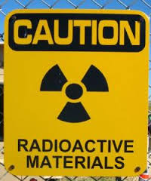
Materiale
radioattivo
morte di piante, animali
e persone
LE FONTI RINNOVABILI producono una minor quantità di energia e soddisfano solo in minima parte il bisogno degli esseri umani , ma non sono così inquinanti come le fonti non rinnovabili e inoltre sono inesauribili.
ENERGIA SOLARE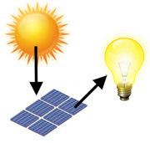

Prodotta da pannelli fotovoltaici sui tetti di case e industrie

ENERGIA GEOTERMICA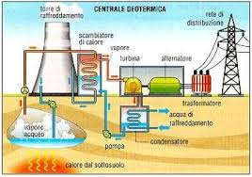
Il calore della Terra sale in superficie come vapore e viene incanalato ; solo alcune zone sono adatte a questo sfruttamento.

Viene catturata da turbine ad elica ; solo nelle zone in cui soffia il vento costantemente sono adatte a questo sfruttamento.
ENERGIA EOLICA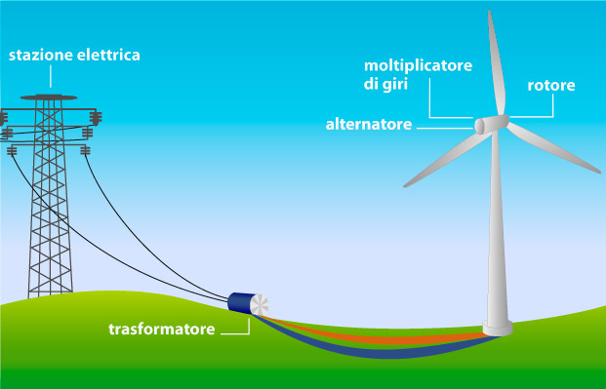

ENERGIA RICAVATA DAI RIFIUTI -biomasse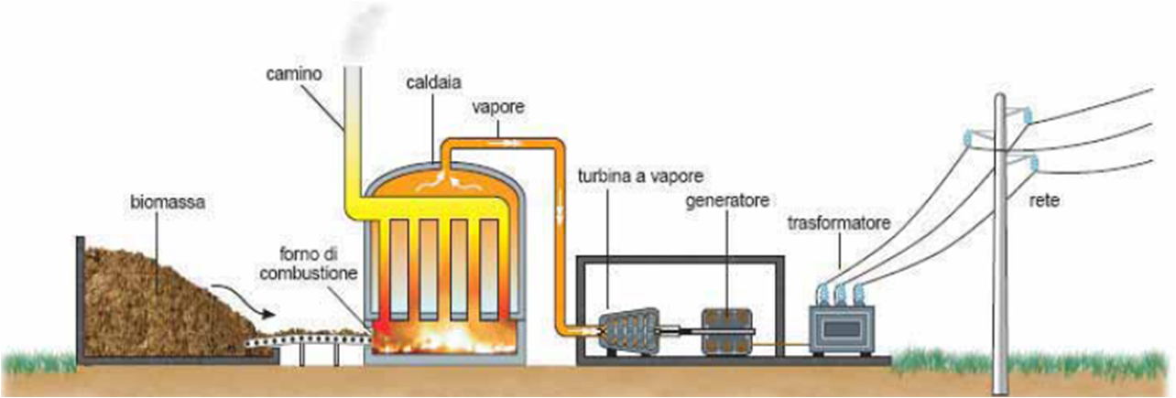
Materiali di origine naturale ( legna, foglie secche, rifiuti vegetali, lo sterco di animali) vengono sfruttati per produrre energia attraverso la combustione.

L’uso di queste energie può aiutare a diminuire l’inquinamento insieme alle nostre azioni quotidiane attente a un consumo più responsabile delle risorse.

- MODIFICHIAMO LE NOSTRE ABITUDINI QUOTIDIANE NELL’USO DI RISORSE COME L’ACQUA , L’ARIA , LA TERRA ;
- IMPEGNAMOCI A DIVERSIFICARE I RIFIUTI PER PRODURRE MINOR INQUINAMENTO NELL’ATMOSFERA , SULLA TERRA E SULL’ACQUA ;
- RICICLIAMO I RIFIUTI PER PRODURRE NUOVI OGGETTI DI USO COMUNE ;
- UTILIZZIAMO PIU’ FONTI RINNOVABILI PER L’ENERGIA DOMESTICA E INDUSTRIALE QUANDO E’ POSSIBILE ;
- IMPEGNAMOCI A RICERCARE ED UTILIZZARE FONTI MENO INQUINANTI PER VIAGGIARE ……

SE AMIAMO LA VITA CERCHIAMO DI AIUTARLA A “SOPRAVVIVERE”.

